Chapitre 4 pourquoi il y at-il une telle biodiversité sur la planète ?
CORRIGE

I La biodiversité, qu’est-ce que c’est ?

Activité 1a : Observons les êtres vivants de notre planète
Réponse :
Il existe trois niveaux d’expression :
- La biodiversité des écosystèmes est la diversité des milieux de vie incluant les espèces qui les habitent.
- La biodiversité spécifique est la diversité des espèces,
- La biodiversité génétique est la diversité des allèles d’un individu à un autre,

Activité 1 b : Les relations entre les êtres vivants

Réponse :

Couple d’être vivants | Relation de :
La mûre et l’écureuil | Nourriture
L’écureuil et le geai | Compétition pour la nourriture
L’épervier et le groupe Ecureuil-Geai-Pigeon | Prédation
Le pigeon et l’écureuil | Compétition pour la nourriture
Le tronc et le Pigeon | Favorisation (Support)
Le gui et l’arbre | Parasitisme
Les racines de l’arbre et les champignons du sol (l’ensemble est appelé mycorhizes) | symbiose

Bilan 1 : La biodiversité est la contraction de « diversité biologique ». Elle correspond à la diversité du monde vivant sur Terre. Elle comprend donc toutes les variantes existant dans le monde vivant. La biodiversité s’étudie à plusieurs échelles :
- La biodiversité des écosystèmes
- La biodiversité spécifique qui concerne les espèces
- La biodiversité génétique qui concerne les différents individus au sein d’une même espèce.
La biodiversité prend aussi en compte les différentes relations qui s’établissent entre les nombreux êtres vivants d’un écosystème (alimentaire, compétition, prédation, parasitisme, symbiose…).
Définition : Ecosystème : ensemble dynamique d'organismes vivants (plantes, animaux et micro-organismes) qui interagissent entre eux et avec le milieu (sol, climat, eau, lumière) dans lequel ils vivent.

II le rôle de la reproduction dans la biodiversité génétique

Activité 2a : Un exemple de diversité génétique liée à la reproduction chez les animaux

Réponses :
- Le gène « O » responsable de la couleur du pelage du chat est présent sur le chromosome X.
- On constate que lorsqu'il y a les deux allèles différents chez une femelle, aucun ne domine : la femelle est "calico", avec à la fois du noir et du roux. On en déduit que les deux allèles O+ et O- s'expriment : ils sont donc codominants.
- Les mâles peuvent être noirs ou roux. Les femelles peuvent être noires, rousses ou Calico. On sait que pour être Calico il faut recevoir un allèle O+ et un allèle O-. Or le gène est porté par X. On peut donc en déduire que seules les femelles peuvent être Calico car un mâle ne possède qu'un X.

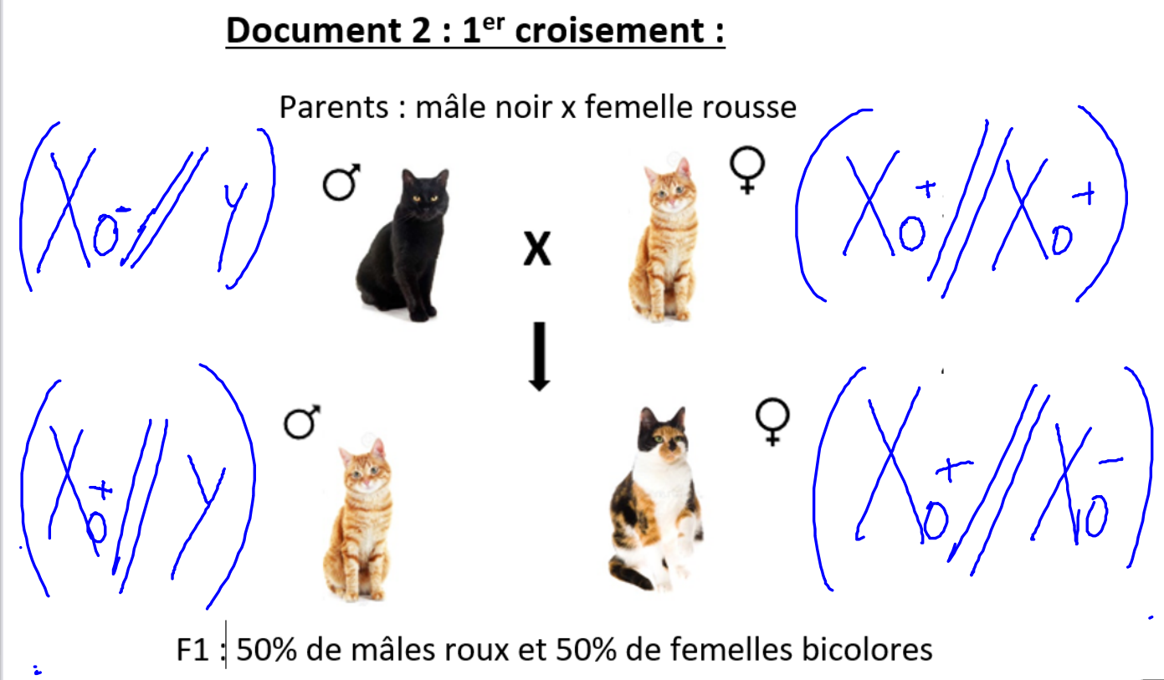

- Tableau de croisement
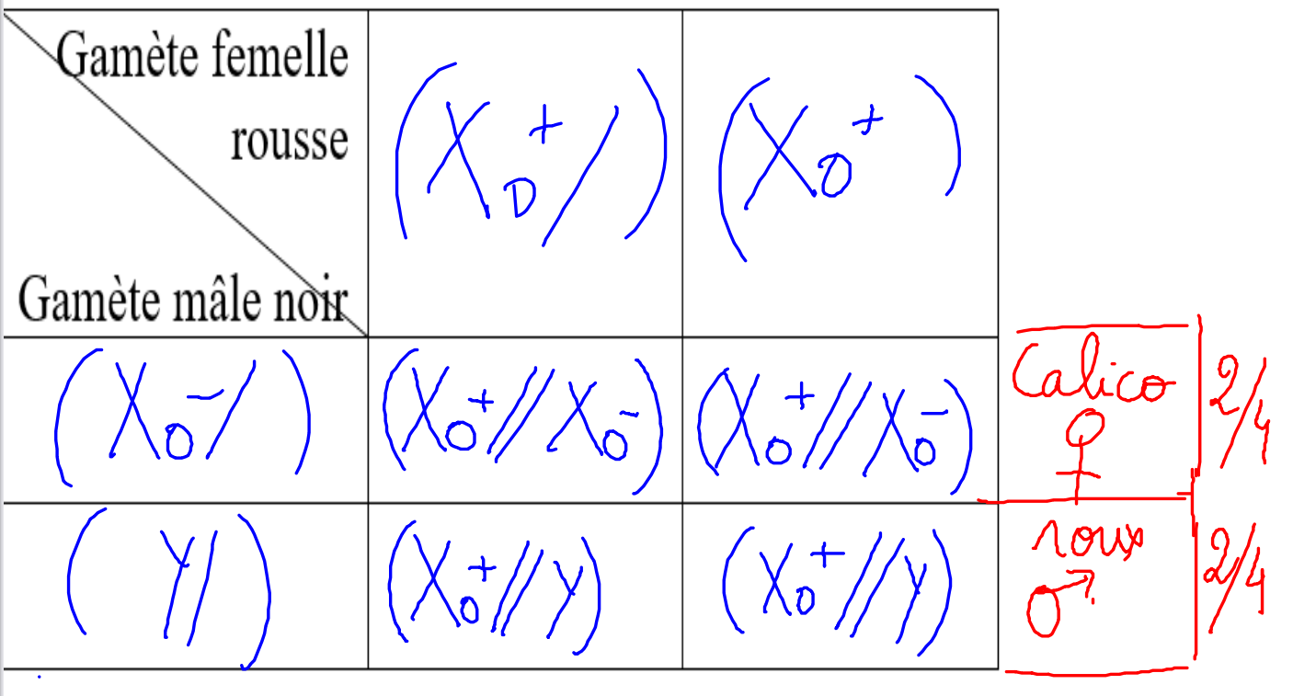

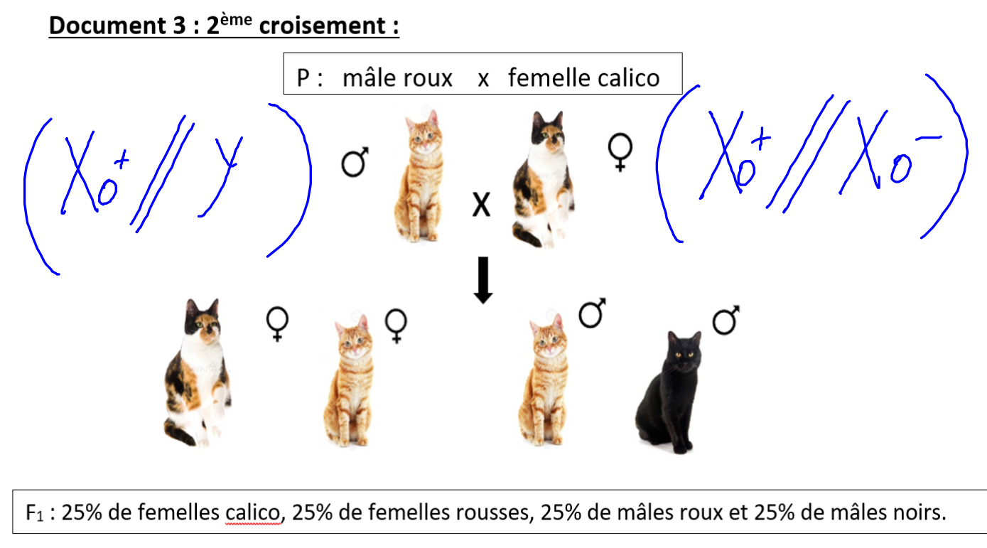

- Génotypes de parents croisement 2 et tableau de croisement

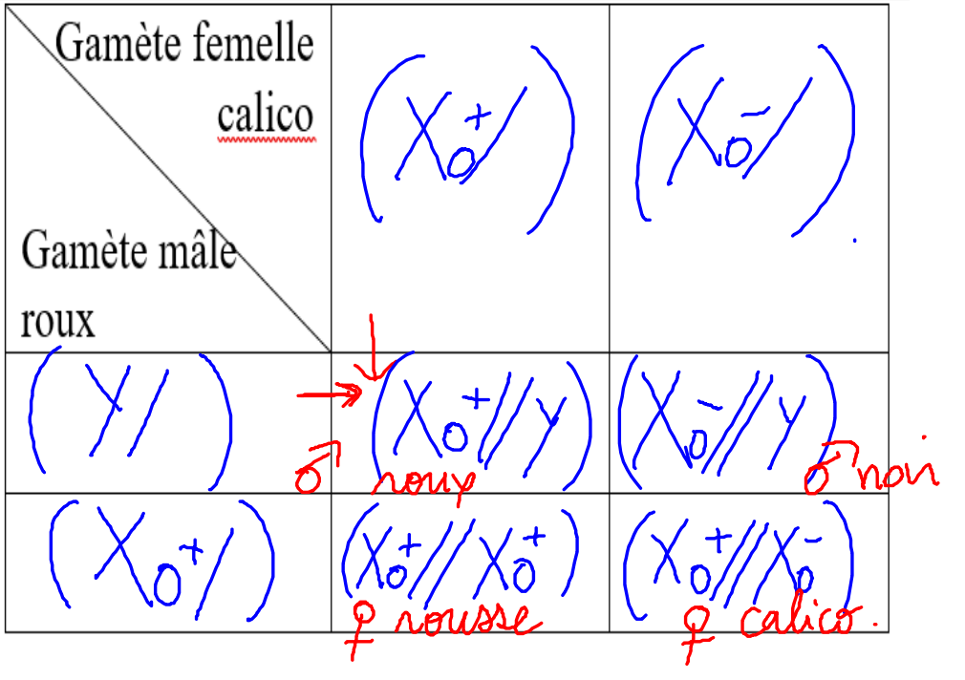

- Pour obtenir beaucoup de femelles Calico, l’éleveur doit privilégier le croisement 1 (50% de femelle Calico dans me croisement 1 contre 25 %dans le croisement2) par contre pour obtenir des chats noirs il doit privilégier le croisement 2.
- L’individu issu d'une reproduction sexuée reçoit la moitié du patrimoine génétique de chacun de ses parents : cela engendre une nouvelle association d’allèles. Ainsi la reproduction sexuée est à l'origine de l'apparition du pelage calico dans une descendance.

Espèce : ensemble des êtres vivants qui se ressemblent se reproduisent et dont la descendance peut elle aussi se reproduire.

Activité 2b : Un exemple de biodiversité génétique liée à la reproduction chez les végétaux

Réponses :
- On veut les caractères suivants :
- Résistante au mildiou : il faut prendre la Rose de France
- Précocité de la récolte : il faut prendre la Belle de Fontenay
Pour obtenir une variété aux deux caractères, on réalise une reproduction sexuée : on croise les deux espèces en déposant le pollen de l’une sur le pistil de l’autre. On obtiendra un hybride possédant les deux caractères.
- Pour conserver les caractères obtenus il faut planter des tubercules qui vont donner chacun un nouvel individu sans intervention de cellules sexuelles : c'est une reproduction asexuée (multiplication par fragmentation de la plante mère). Le nouvel individu obtenu est un clone du premier : il possède le même patrimoine génétique que la plante d'origine.

III Le rôle de la reproduction dans la biodiversité spécifique

Activité 3a : Rappels : Qu’est-ce qu’une espèce ?

Réponse : L’âne et la jument n’appartiennent pas à la même espèce car même s’ils sont interféconds, leur descendance est stérile. Cela vient du fait que la jument possède 2n=64 et produit des gamètes à n = 32 alors que l’âne possède 2n=62 et produit des gamètes à n =31. La mule est donc un animal hybride qui possède 63 chromosomes qui ne s’associent pas par paire : la méiose est alors impossible.

Espèce : ensemble des êtres vivants qui se ressemblent se reproduisent et dont la descendance peut elle aussi se reproduire.

